ｽﾍﾟｸﾄﾙﾗﾍﾞﾙ: ｽﾍﾟｸﾄﾙ 1

ﾗｲﾌﾞﾀｲﾑ 120.0 s

収集ｼﾞｵﾒﾄﾘ[度] :

試料傾斜角 = 0.0

方位角 = 0.0

ｴﾚﾍﾞｰｼｮﾝ = 30.0

加速電圧 = 10.00 kV

ｽﾍﾟｸﾄﾙ全ｶｳﾝﾄ数 = 217963

|  |  |  |  |
| --- | --- | --- | --- |
| ｻﾝﾌﾟﾙﾃﾞｰﾀ : | ｴﾈﾙｷﾞｰ[eV] | 分解能[eV] | ｶｳﾝﾄ数 |
| ｽﾄﾛｰﾌﾞ : | 3.8 | 51.78 | 1191975 |
|  |  |  |  |

定量最適化がおこなわれていません

ｽﾍﾟｸﾄﾙ処理 :

省略されたﾋﾟｰｸはありません

処理ｵﾌﾟｼｮﾝ : 酸素 ｽﾄｲｷｵﾒﾄﾘ (ﾉｰﾏﾗｲｽﾞ)

繰り返し回数 = 2

ｽﾀﾝﾀﾞｰﾄﾞ :

Na Albite 1999/06/01

Mg MgO 1999/06/01

Al Al2O3 1999/06/01

Si SiO2 1999/06/01

P GaP 1999/06/01

S FeS2 1999/06/01

K MAD-10 Feldspar 1999/06/01

Ca Wollastonite 1999/06/01

Cr Cr 1999/06/01

Mn Mn 1999/06/01

Fe Fe 1999/06/01

Ni Ni 1999/06/01

|  |  |  |  |  |  |
| --- | --- | --- | --- | --- | --- |
| 元素 | 質量濃度 | 原子数 | 化合物 | 化学式 |  |
|  | [%] | 濃度[%] | 濃度[%] |  |  |
| Na K | -0.60 | -0.44 | -0.80 | Na2O |  |
| Mg K | -90.94 | -63.46 | -150.78 | MgO |  |
| Al K | -0.56 | -0.35 | -1.06 | Al2O3 |  |
| Si K | -79.14 | -47.80 | -169.30 | SiO2 |  |
| P K | 109.17 | 59.79 | 250.14 | P2O5 |  |
| S K | 86.90 | 45.98 | 216.99 | SO3 |  |
| K K | 0.79 | 0.34 | 0.95 | K2O |  |
| Ca K | -0.18 | -0.08 | -0.25 | CaO |  |
| Cr K | 2.58 | 0.84 | 3.77 | Cr2O3 |  |
| Mn K | 4.54 | 1.40 | 5.86 | MnO |  |
| Fe K | -59.47 | -18.06 | -76.50 | FeO |  |
| Ni K | 16.50 | 4.77 | 21.00 | NiO |  |
| O | 110.41 | 117.07 |  |  |  |
| ﾄｰﾀﾙ | 100.00 |  |  |  |  |

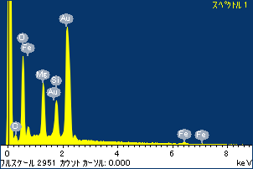

ﾌﾟﾛｼﾞｪｸﾄ : ﾌﾟﾛｼﾞｪｸﾄ20110520

ｵｰﾅｰ : Administrator

領域 分析領域 1

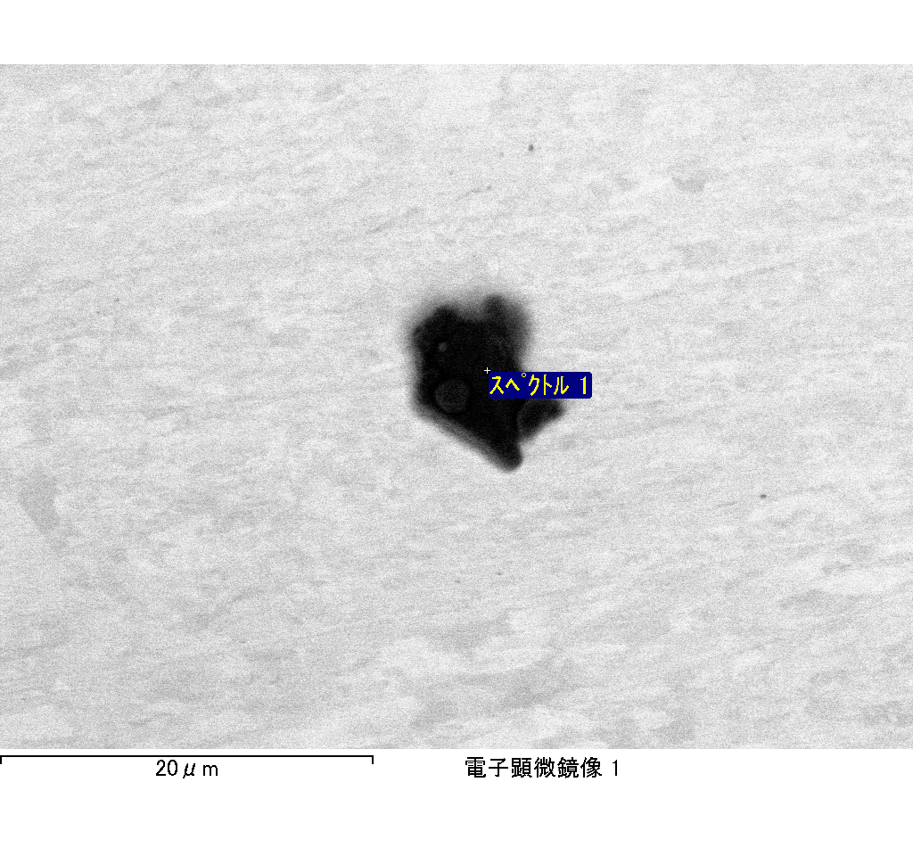

ｽﾍﾟｸﾄﾙﾗﾍﾞﾙ: ｽﾍﾟｸﾄﾙ 2

ﾗｲﾌﾞﾀｲﾑ 42.8 s

収集ｼﾞｵﾒﾄﾘ[度] :

試料傾斜角 = 0.0

方位角 = 0.0

ｴﾚﾍﾞｰｼｮﾝ = 30.0

加速電圧 = 10.00 kV

ｽﾍﾟｸﾄﾙ全ｶｳﾝﾄ数 = 76833

|  |  |  |  |
| --- | --- | --- | --- |
| ｻﾝﾌﾟﾙﾃﾞｰﾀ : | ｴﾈﾙｷﾞｰ[eV] | 分解能[eV] | ｶｳﾝﾄ数 |
| ｽﾄﾛｰﾌﾞ : | 3.8 | 51.92 | 425950 |
|  |  |  |  |

定量最適化がおこなわれていません

ｽﾍﾟｸﾄﾙ処理 :

省略されたﾋﾟｰｸはありません

処理ｵﾌﾟｼｮﾝ : 酸素 ｽﾄｲｷｵﾒﾄﾘ (ﾉｰﾏﾗｲｽﾞ)

繰り返し回数 = 2

ｽﾀﾝﾀﾞｰﾄﾞ :

Na Albite 1999/06/01

Mg MgO 1999/06/01

Al Al2O3 1999/06/01

Si SiO2 1999/06/01

P GaP 1999/06/01

S FeS2 1999/06/01

K MAD-10 Feldspar 1999/06/01

Ca Wollastonite 1999/06/01

Cr Cr 1999/06/01

Mn Mn 1999/06/01

Fe Fe 1999/06/01

Ni Ni 1999/06/01

|  |  |  |  |  |  |
| --- | --- | --- | --- | --- | --- |
| 元素 | 質量濃度 | 原子数 | 化合物 | 化学式 |  |
|  | [%] | 濃度[%] | 濃度[%] |  |  |
| Na K | 3.64 | 1.65 | 4.90 | Na2O |  |
| Mg K | -139.96 | -60.02 | -232.06 | MgO |  |
| Al K | -3.13 | -1.21 | -5.91 | Al2O3 |  |
| Si K | -111.05 | -41.22 | -237.58 | SiO2 |  |
| P K | 177.19 | 59.64 | 406.01 | P2O5 |  |
| S K | 147.07 | 47.82 | 367.21 | SO3 |  |
| K K | 4.79 | 1.28 | 5.77 | K2O |  |
| Ca K | 1.73 | 0.45 | 2.42 | CaO |  |
| Cr K | 11.44 | 2.29 | 16.72 | Cr2O3 |  |
| Mn K | 10.27 | 1.95 | 13.27 | MnO |  |
| Fe K | -71.38 | -13.32 | -91.83 | FeO |  |
| Ni K | -117.04 | -20.78 | -148.93 | NiO |  |
| O | 186.42 | 121.48 |  |  |  |
| ﾄｰﾀﾙ | 100.00 |  |  |  |  |

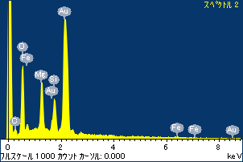

ﾌﾟﾛｼﾞｪｸﾄ : ﾌﾟﾛｼﾞｪｸﾄ20110520

ｵｰﾅｰ : Administrator

領域 分析領域 1

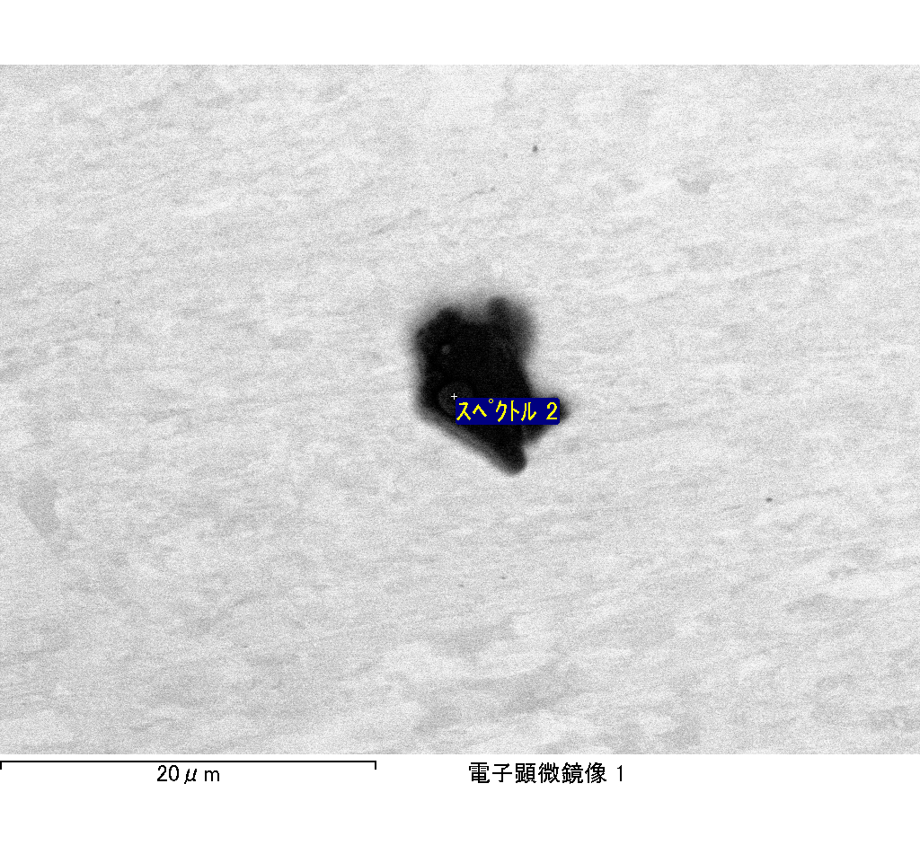

ｽﾍﾟｸﾄﾙﾗﾍﾞﾙ: ｽﾍﾟｸﾄﾙ 3

ﾗｲﾌﾞﾀｲﾑ 67.2 s

収集ｼﾞｵﾒﾄﾘ[度] :

試料傾斜角 = 0.0

方位角 = 0.0

ｴﾚﾍﾞｰｼｮﾝ = 30.0

加速電圧 = 10.00 kV

ｽﾍﾟｸﾄﾙ全ｶｳﾝﾄ数 = 122041

|  |  |  |  |
| --- | --- | --- | --- |
| ｻﾝﾌﾟﾙﾃﾞｰﾀ : | ｴﾈﾙｷﾞｰ[eV] | 分解能[eV] | ｶｳﾝﾄ数 |
| ｽﾄﾛｰﾌﾞ : | 3.8 | 51.82 | 669204 |
|  |  |  |  |

定量最適化がおこなわれていません

ｽﾍﾟｸﾄﾙ処理 :

省略されたﾋﾟｰｸはありません

処理ｵﾌﾟｼｮﾝ : 酸素 ｽﾄｲｷｵﾒﾄﾘ (ﾉｰﾏﾗｲｽﾞ)

繰り返し回数 = 2

ｽﾀﾝﾀﾞｰﾄﾞ :

Na Albite 1999/06/01

Mg MgO 1999/06/01

Al Al2O3 1999/06/01

Si SiO2 1999/06/01

P GaP 1999/06/01

S FeS2 1999/06/01

K MAD-10 Feldspar 1999/06/01

Ca Wollastonite 1999/06/01

Cr Cr 1999/06/01

Mn Mn 1999/06/01

Fe Fe 1999/06/01

Ni Ni 1999/06/01

|  |  |  |  |  |  |
| --- | --- | --- | --- | --- | --- |
| 元素 | 質量濃度 | 原子数 | 化合物 | 化学式 |  |
|  | [%] | 濃度[%] | 濃度[%] |  |  |
| Na K | -0.92 | -0.80 | -1.24 | Na2O |  |
| Mg K | -66.64 | -54.66 | -110.50 | MgO |  |
| Al K | -0.01 | -0.01 | -0.03 | Al2O3 |  |
| Si K | -55.08 | -39.11 | -117.83 | SiO2 |  |
| P K | 77.25 | 49.74 | 177.02 | P2O5 |  |
| S K | 64.85 | 40.33 | 161.92 | SO3 |  |
| K K | 1.30 | 0.66 | 1.57 | K2O |  |
| Ca K | -2.52 | -1.25 | -3.52 | CaO |  |
| Cr K | -4.28 | -1.64 | -6.25 | Cr2O3 |  |
| Mn K | -4.36 | -1.58 | -5.63 | MnO |  |
| Fe K | -42.58 | -15.21 | -54.78 | FeO |  |
| Ni K | 46.58 | 15.82 | 59.27 | NiO |  |
| O | 86.41 | 107.70 |  |  |  |
| ﾄｰﾀﾙ | 100.00 |  |  |  |  |

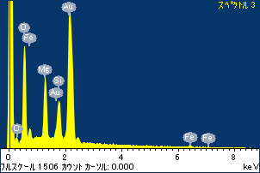

ﾌﾟﾛｼﾞｪｸﾄ : ﾌﾟﾛｼﾞｪｸﾄ20110520

ｵｰﾅｰ : Administrator

領域 分析領域 1

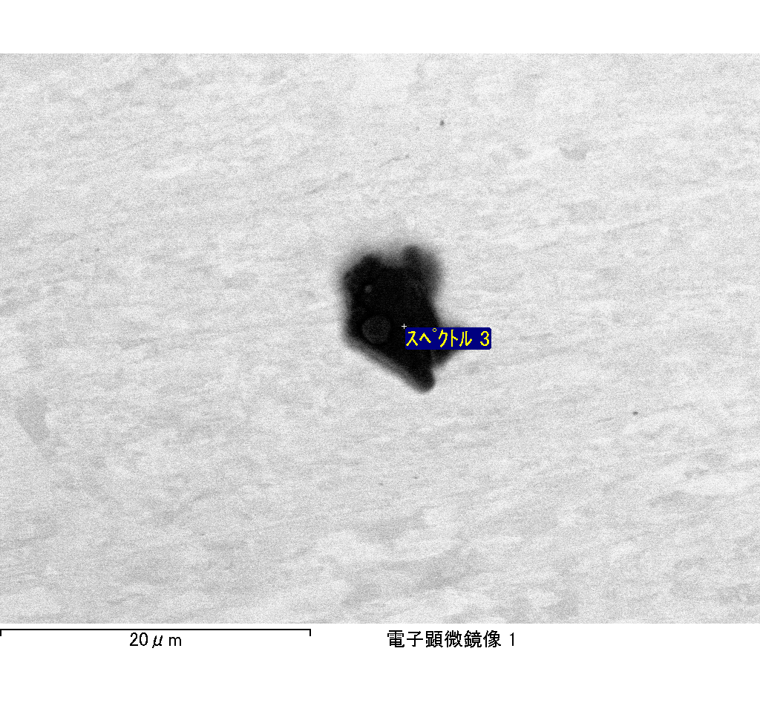

ｽﾍﾟｸﾄﾙﾗﾍﾞﾙ: ｽﾍﾟｸﾄﾙ 4

ﾗｲﾌﾞﾀｲﾑ 120.0 s

収集ｼﾞｵﾒﾄﾘ[度] :

試料傾斜角 = 0.0

方位角 = 0.0

ｴﾚﾍﾞｰｼｮﾝ = 30.0

加速電圧 = 10.00 kV

ｽﾍﾟｸﾄﾙ全ｶｳﾝﾄ数 = 225758

|  |  |  |  |
| --- | --- | --- | --- |
| ｻﾝﾌﾟﾙﾃﾞｰﾀ : | ｴﾈﾙｷﾞｰ[eV] | 分解能[eV] | ｶｳﾝﾄ数 |
| ｽﾄﾛｰﾌﾞ : | 3.8 | 51.75 | 1193408 |
|  |  |  |  |

定量最適化がおこなわれていません

ｽﾍﾟｸﾄﾙ処理 :

定量計算に使用されていないﾋﾟｰｸ : 2.790 keV

処理ｵﾌﾟｼｮﾝ : 酸素 ｽﾄｲｷｵﾒﾄﾘ (ﾉｰﾏﾗｲｽﾞ)

繰り返し回数 = 2

ｽﾀﾝﾀﾞｰﾄﾞ :

Na Albite 1999/06/01

Mg MgO 1999/06/01

Al Al2O3 1999/06/01

Si SiO2 1999/06/01

P GaP 1999/06/01

S FeS2 1999/06/01

K MAD-10 Feldspar 1999/06/01

Ca Wollastonite 1999/06/01

Cr Cr 1999/06/01

Mn Mn 1999/06/01

Fe Fe 1999/06/01

Ni Ni 1999/06/01

|  |  |  |  |  |  |
| --- | --- | --- | --- | --- | --- |
| 元素 | 質量濃度 | 原子数 | 化合物 | 化学式 |  |
|  | [%] | 濃度[%] | 濃度[%] |  |  |
| Na K | 0.54 | 0.38 | 0.73 | Na2O |  |
| Mg K | -57.61 | -37.80 | -95.53 | MgO |  |
| Al K | -0.19 | -0.11 | -0.35 | Al2O3 |  |
| Si K | -90.85 | -51.59 | -194.36 | SiO2 |  |
| P K | 111.78 | 57.56 | 256.13 | P2O5 |  |
| S K | 87.30 | 43.43 | 217.99 | SO3 |  |
| K K | 0.22 | 0.09 | 0.27 | K2O |  |
| Ca K | -37.13 | -14.78 | -51.96 | CaO |  |
| Cr K | -8.12 | -2.49 | -11.87 | Cr2O3 |  |
| Mn K | 1.43 | 0.42 | 1.85 | MnO |  |
| Fe K | -22.58 | -6.45 | -29.05 | FeO |  |
| Ni K | 4.83 | 1.31 | 6.15 | NiO |  |
| O | 110.38 | 110.03 |  |  |  |
| ﾄｰﾀﾙ | 100.00 |  |  |  |  |

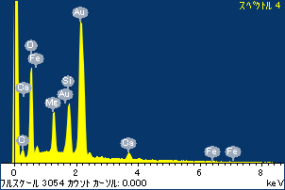

ﾌﾟﾛｼﾞｪｸﾄ : ﾌﾟﾛｼﾞｪｸﾄ20110520

ｵｰﾅｰ : Administrator

領域 分析領域 1

